Государственное профессиональное образовательное учреждение
«Анжеро-Судженский политехнический колледж»

В.И. Сумина

ИСПОЛЬЗОВАНИЕ ОНЛАЙН-КОНСТРУКТОРА
И ХОСТИНГА УДОБА ДЛЯ СОЗДАНИЯ ЭЛЕКТРОННЫХ ОБРАЗОВАТЕЛЬНЫХ РЕСУРСОВ

МЕТОДИЧЕСКАЯ РАЗРАБОТКА СЕМИНАРА-ПРАКТИКУМА




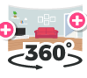


г. Анжеро-Судженск 2024

СОДЕРЖАНИЕ

Пояснительная записка 4
Технологическая карта семинара – практикума 6
Ход семинара – практикума 13
Самоанализ семинара – практикума 23
Инструкция по созданию интерактивной презентации
в онлайн-конструкторе «УДОБА» 25
Список использованных источников 32

ПОЯСНИТЕЛЬНАЯ ЗАПИСКА

В современном российском образовании четко обозначены приоритеты информатизации общества. В связи с этим особую роль играет ИКТ-компетентность педагогов. Одним из требований к содержанию ИКТ-компетентности является владение методами создания собственного электронного дидактического материала.
Это требование положено в основу общей обучающей цели семинара-практикума: «Совершенствование ИКТ - компетенции преподавателей в области создания электронных образовательных ресурсов».
Сегодня на федеральных образовательных порталах можно найти множество электронных образовательных ресурсов по различным предметам, которые могут быть использованы для изучения нового материала, актуализации знаний и практической работы обучающихся. В сети Интернет размещено так же огромное количество интерактивных материалов, тренажеров и других образовательных ресурсов. Однако, большинство из этих готовых электронных образовательных ресурсов разработаны для обучающихся общеобразовательных организаций и часто не могут быть адаптированы под запросы среднего профессионального образования.
В связи с этим каждому преподавателю необходимо уметь создавать собственные интерактивные материалы, которые можно легко интегрировать в образовательный процесс.
Существует множество различных инструментов, как платных, так и бесплатных, для создания электронных образовательных ресурсов. Однако их использование часто сопряжено с определенными сложностями, такими как высокая стоимость лицензий, отсутствие инструкций, примеров и уроков на русском языке, а также большие временные и трудовые затраты при разработке эффективных электронных образовательных материалов.
В связи с этим для создания электронных образовательных ресурсов целесообразнее использовать онлайн-инструментарий (интернет - сервисы). На просторах сети Интернет существует большое количество таких сервисов, однако большинство из них либо размещено на иностранных серверах, либо поддерживают ограниченное число типов интерактивных заданий.
Российский онлайн-конструктор «УДОБА» — это многофункциональная платформа, где возможно создать ЭОР практически любого формата. Функционал платформы практически безграничен: более 50 типов разнообразнейших видов ресурсов возможно создать с помощью этого конструктора.
Конструктор позволяет организовать цифровое образовательное взаимодействие между преподавателем и обучающимися (причём это взаимодействие возможно без их регистрации (в формате сбора фото их домашних заданий). В случае же регистрации обучающегося возможно также отслеживание его результатов выполнения заданий.
Методическая разработка содержит технологическую карту, ход проведения, самоанализ семинара – практикума, а так же подробную инструкцию по созданию интерактивной презентации в онлайн-конструкторе «УДОБА» на основе шаблона Презентация курса.
Данная разработка может быть использована преподавателями образовательных учреждений среднего профессионального образования для самообразования, повышения уровня ИКТ-компетентности, а так же для подготовки к проведению семинара на тему «Использование онлайн-конструктора и хостинга «УДОБА» для создания электронных образовательных ресурсов».

ТЕХНОЛОГИЧЕСКАЯ КАРТА СЕМИНАРА - ПРАКТИКУМА

Преподаватель | Сумина Виолетта Игоревна
Целевая аудитория | Преподаватели
Тема | Использование онлайн-конструктора и хостинга «УДОБА» для создания электронных образовательных ресурсов
Цель | Совершенствование ИКТ – компетенции преподавателей в области создания электронных образовательных ресурсов
Задачи: | - Актуализировать знания о понятиях ЭОР и ЦОР  - Познакомить с возможностями и инструментами онлайн-конструктора «УДОБА» для создания электронных образовательных ресурсов  - Научить создавать интерактивный образовательный контент в онлайн-конструкторе «УДОБА»  - Способствовать развитию творческого мышления  - Содействовать воспитанию информационной культуры
Форма | Семинар-практикум
Планируемые образовательные результаты | Усвоенные знания | Освоенные умения
Планируемые образовательные результаты | - знают функциональные возможности онлайн-конструктора "УДОБА" для создания электронных образовательных ресурсов  - знают общие принципы работы в онлайн-конструкторе "УДОБА"  - знают типы интерактивного контента онлайн-конструктора "УДОБА"  - знают алгоритм создания интерактивной презентации в онлайн- конструкторе "УДОБА" | - умеют применять цифровые инструменты для создания образовательного контента  - умеют создавать интерактивные презентации в онлайн- конструкторе "УДОБА"
Уровень освоения | Репродуктивно-продуктивный
Инструментальный блок

Методы обучения | Рассказ c элементами лекции, объяснение, беседа, демонстрация, практическая работа
Образовательные технологии | Информационно-коммуникационные технологии, технология развития критического мышления, здоровьесберегающие технологии, элементы игровых технологий
Формы учебной работы | Фронтальная, индивидуальная
Учебно-методическое обеспечение | Инструкция по созданию интерактивной презентации в онлайн-конструкторе «УДОБА», дополнительные материалы к семинару – практикуму, флеш-карточки определения личной цели
Использование средств ИКТ | Методическое назначение средств ИКТ |  | Аппаратное и программное обеспечение
- Слайд-презентация | Демонстрация, повышение мотивации к обучению, активизация познавательной деятельности, обеспечение успешного восприятия |  | Интерактивная доска, проектор, ПК, ОС Windows, Ms PowerPoint
- ЭОР, созданные в онлайн-конструкторе «УДОБА»:  - Презентация по теме "Аппаратное обеспечение информационных технологий"  - Презентация по теме "Программное обеспечение информационных технологий"  - Тест по теме «Технология подготовки текстовых документов»  - Рефлексия  - Комплекс упражнений  - Анкета обратной связи  - Презентация конструктора учебных ресурсов УДОБА (эталон) | Обучающие, демонстрация, повышение мотивации к обучению, активизация познавательной деятельности, повышение мотивации и инициативности, повышение уровня комфортности |  | Интерактивная доска, проектор, ПК, ОС Windows, браузер, онлайн-конструктор «УДОБА»
Образовательные Интернет-ресурсы | Инструкции / [Электронный ресурс] // УДОБА - конструктор учебных ресурсов : [сайт]. — URL: https://udoba.org/manual).

Технологический блок

Содержание и технология проведения Этапы | Деятельность организатора, ее содержание, методы и приемы | Деятельность участников,  ее содержание, формы и методы | УМО | Средства ИКТ для реализации задач этапа | Планируемые  результаты
Организационный этап | - Приветствует участников  - Создает эмоциональный настрой на продуктивную работу | - Приветствуют организатора  - Настраиваются на продуктивную работу |  | Слайд-презентация | Эмоциональный настрой на продуктивную работу
Ориентировочно-мотивационный этап | - Сообщает тему  - Подводит к определению цели и задач образовательного мероприятия, предлагает определить зашифрованное в «Облаке слов» понятие  - Объявляет общую цель и задачи образовательного мероприятия  - предлагает сформулировать личную цель образовательного мероприятия | - Погружаются в тему  - Определяют зашифрованное понятие  - Формулируют личную цель образовательного мероприятия | Флеш-карточки определения личной цели | Слайд-презентация | - Погружение в тему  - Определение личной цели образовательного мероприятия
Актуализация опорных знаний | - Актуализирует представление о понятиях ЭОР и ЦОР  - Подводит к необходимости создания и применения ЭОР в образовательном процессе  - Задает вопросы | - Осмысливают необходимость создания и применения ЭОР в образовательном процессе  - Отвечают на вопросы |  | Слайд-презентация | - Осмысление необходимости создания и применения ЭОР в образовательном процессе  - Актуализированное представление о понятиях ЭОР и ЦОР
Изучение нового материала,  способов деятельности | - Знакомит с возможностями и инструментами онлайн-конструктора «УДОБА»  - Демонстрирует ЭОР, созданные с помощью онлайн-конструктора «УДОБА»  - Демонстрирует технологию создания интерактивной лекции в онлайн-конструкторе «УДОБА» | - Воспринимают и осмысливают новый материал |  | ЭОР:  Презентация по теме «Аппаратное обеспечение информационных технологий»  Презентация по теме «Программное обеспечение информационных технологий»  Тест по теме «Технология подготовки текстовых документов»  Рефлексия | Знают возможности и инструменты онлайн-конструктора «УДОБА» для создания электронных образовательных ресурсов
Физическая пауза | Демонстрирует выполнение комплекса упражнений для профилактики профессиональных заболеваний | Выполняют комплекс упражнений для профилактики профессиональных заболеваний |  | ЭОР «Комплекс упражнений» | Освоение комплекса упражнений для профилактики профессиональных заболеваний
Закрепление знаний, формирование умений | - Проводит инструктаж выполнения практического задания  - Контролирует и корректирует выполнение практического задания  - Выводит на экран эталон практического задания | - Выполняют практическое задание  - Сравнивают с эталоном  - Исправляют возможные ошибки | Инструкция по созданию интерактивной презентации в онлайн-конструкторе «УДОБА»,  дополнительные материалы к семинару - практикуму | Слайд-презентация | Умеют создавать интерактивный образовательный контент в онлайн-конструкторе «УДОБА»
Рефлексия содержания и  деятельности | - Анализирует достижение общей обучающей цели  - Озвучивает личную цель семинара  - Предлагает проанализировать достижение личной цели и озвучить ее | - Анализируют достижение личной цели и озвучивают ее  - Прикрепляют на магнитную доску флеш-карточку определения личной цели | Флеш-карточки определения личной цели |  | Способность к рефлексии
Подведение итогов | - Подводит итоги  - Предлагает заполнить анкеты обратной связи, используя QR-код | - Заполняют анкеты обратной связи  - Оценивают полученный опыт, возможность применения в дальнейшей профессиональной деятельности |  | ЭОР «Анкета обратной связи» Слайд-презентация | Умение адекватно оценивать свои достижения

ХОД СЕМИНАРА-ПРАКТИКУМА

- Организационный момент
Добрый день, уважаемые коллеги!
Я рада вас приветствовать на семинаре-практикуме «Использование онлайн – конструктора и хостинга «УДОБА» для создания электронных образовательных ресурсов».
Надеюсь, он будет для вас интересным, полезным, а главное принесет много положительных эмоций.
Прежде, чем озвучить цель и задачи семинара, я хочу предложить вам поиграть в ассоциации. На слайде в «Облаке слов» зашифровано понятие, имеющее непосредственное отношение к теме семинара. Посмотрите внимательно и определите, о каком понятии идет речь. Прошу озвучить ваши варианты.
Замечательно. Зашифрованное понятие – электронный образовательный ресурс. Или используемое сокращение – ЭОР. Думаю, большинство из вас знакомо с этим понятием, также с ним связана и цель нашего образовательного мероприятия, которая звучит так:
- совершенствование ИКТ – компетенции в области создания электронных образовательных ресурсов.
На пути к достижению вы актуализируете знания о понятиях ЭОР и ЦОР, познакомитесь с возможностями и основными инструментами онлайн-конструктора УДОБА для создания ЭОР, научитесь создавать с помощью этого конструктора интерактивный образовательный контент, в частности интерактивные презентации. Так же я поделюсь с вами результатами своей работы в этом сервисе.
Для продуктивной работы сегодня, получения конструктивной обратной связи, помимо общей обучающей цели, я прошу вас сформулировать личную цель. Она может быть, как обучающей, так и развивающей.
Например, моя личная цель звучит так:
Я ожидаю, что материал семинара-практикума, будет для вас не только интересным, но и станет ценным инструментом в дальнейшей профессиональной деятельности.
А в чем заключается ваша личная цель, коллеги? Каковы ожидания данного образовательного мероприятия.
Подумайте, пожалуйста, сформулируйте свою цель и запишите ее на флэш-карточках, которые лежат у вас на столах.
Сформулировали? Записали?
Хорошо. Отложите их пока в сторону. Они нам понадобятся в конце семинара.

2. Актуализация знаний
Актуальность внедрения информационных технологий в образовательный процесс сегодня не вызывает сомнений. Процесс информатизации общества на современном этапе ставит перед педагогическим сообществом задачу организовать обучение студентов таким образом, чтобы они не только овладели определенной совокупностью знаний, умений и навыков, но и определенным набором компетенций в этой области. Чтобы студенты смогли осмысленно и творчески использовать информационные технологии в своей учебной и профессиональной деятельности.
Информатизация всех форм образовательной деятельности характеризуется процессом создания, совершенствования и массового распространения современных цифровых и электронных образовательных ресурсов (ЦОР и ЭОР).
Давайте вспомним эти понятия.
Под электронным образовательным ресурсом (ЭОР) — понимается образовательный ресурс в электронно-цифровой форме, включающий в себя: структуру, предметное содержание и метаданные о них. Это определение введено в Национальном стандарте ГОСТ Р 52653-2006 Информационно-коммуникационные технологии в образовании. Термины и определения.
Другими словами, подразумевается некое образовательное содержание, облеченное в электронную форму, для воспроизведения которого используются электронные устройства.
Еще очень часто используют термин – цифровые образовательные ресурсы (ЦОР) который, основывается на определении термина цифровой ресурс Цифровой ресурс - любой тип ресурса, который можно передавать и/или получать с помощью цифровых технологий.
Это представленные в цифровой форме фотографии, видеофрагменты, статические и динамические модели, объекты виртуальной реальности, звукозаписи, деловая графика, текстовые документы.
Коллеги, как вы считаете ЭОР и ЦОР это одно и тоже? Или между этими понятиями есть различия?
Цифровые образовательные ресурсы— это частный случай электронных образовательных ресурсов, они создаются и воспроизводятся исключительно с использованием цифровых технологий, в то время как ЭОР могут включать в себя также материалы, которые используются без интернета и компьютеров. Например, прослушивание аудиозаписи с помощью аудиоплеера или просмотр видео с помощью видеоплеера.
Для обозначения всего многообразия современных образовательных ресурсов, представленных в современном формате, лучше/правильнее использовать общий термин «электронные образовательные ресурсы»
Коллеги, давайте приведем примеры ЭОР, какие образовательные материалы можно к ним отнести? Электронный учебник, электронные словари, интерактивный тренажер, виртуальная лаборатория, мультимедийные образовательные модули и т.д.
Главной целью использования цифровых и электронных образовательных ресурсов является повышение качества образования и увеличение степени его доступности.
Применять электронные образовательные ресурсы можно на любом этапе обучения: для проверки домашнего задания, объяснения нового материала, закрепления темы, контроля усвоения знаний, обобщения и систематизации учебного материала и т.д.
Исходя из всего вышесказанного, можно с уверенность сказать, что использование ЭОР в образовательном процессе позволяет обеспечить положительную мотивацию обучения; высокую степень дифференциации обучения (почти индивидуализацию); повысить объем выполняемой на занятии работы в 1,5 – 2 раза; усовершенствовать контроль знаний; повысить эффективность занятия; формировать навыки исследовательской деятельности; обеспечить доступ к различным справочным системам, электронным библиотекам, другим информационным ресурсам.
Сегодня Федеральные образовательные порталы "Единая коллекция ЦОР"(school-collection.edu.ru) и "ФЦИОР.edu.ru"(fcior.edu.ru) содержат электронные образовательные ресурсы по различным предметам, которые можно использовать для изучения нового материала, актуализации знаний, практической работы обучающихся. В сети так же размещено огромное количество интерактивных материалов, различных тренажеров и прочих образовательных ресурсов. Однако эти готовые электронные образовательные ресурсы в большей степени ориентированы на обучающихся общеобразовательных организаций и к тому же, большинство из них предоставляются в готовом виде без возможности доработки, что не всегда соответствует нашим запросам.
Поэтому необходимо уметь создавать собственные интерактивные материалы, которые можно было бы легко интегрировать в образовательный процесс.
ЭОР можно создавать с помощью различного несвободного и свободного распространяемого ПО, однако их использование часто вызывает ряд затруднений: дороговизна лицензий ПО; отсутствие инструкций, примеров, методических рекомендаций и уроков на русском языке для создания ЭОР; большие затраты временных и трудовых ресурсов при разработке эффективных ЭОР.
В связи с этим, для создания ЭОР лучше использовать онлайн-инструментарий (интернет-сервисы).
Я думаю, что большинство из вас уже знакомы с платформами, которые дают возможность создавать электронные учебные ресурсы. Пожалуйста, укажите названия этих платформ.
На слайде приведены наиболее популярные сервисы для создания ЭОР. Learning Apps, OnlineTestPad, Kahoot, Prezy и т.д.

3. Изучение нового материала
Сегодня же познакомлю Вас с очень интересным и «удобным» сервисом, который так и называется «УДОБА». Возможно, кто-то из вас с ним знаком. Есть преподаватели, знакомые с этим сервисом?
УДОБА - бесплатный конструктор и хостинг открытых интерактивных электронных образовательных ресурсов (ЭОР). Сервис создан с использованием технологий H5P и ЭБС ELiS.
Этот образовательный онлайн-конструктор – первый в своём роде на территории РФ. Многие другие конструкторы находятся на иностранных серверах или поддерживают небольшое число типов интерактивных заданий. В УДОБА их более 50.
Конструктор УДОБА был запущен в апреле 2020 года сотрудником интернет-центра Пермского государственного национального исследовательского университета Арсеном Боровинским.
Сервис имеет ряд отличительных особенностей:
1) бесплатный - пользователи за использование ничего не платят;
2) конструктор - пользователи создают ЭОР прямо в браузере, им не нужно покупать никаких программ;
3) хостинг - ЭОР на сайте не только создаются, но и распространяются;
4) открытые ресурсы - созданные ресурсы размещаются под открытыми лицензиями и могут быть скачаны и загружены в H5P-совместимые системы Moodle, Canvas, Wordpress, Drupal и некоторые другие;
5) интерактивные ресурсы - конструктор ориентирован на взаимодействие пользователей с ЭОР, что позволяет обучаться с большим интересом.
Для перехода на сервис конструктора учебных ресурсов УДОБА следует перейти по ссылке https://udoba.org/.
Для начала работы необходимо выполнить вход, если вы уже являетесь пользователем УДОБА. Если нет, то необходимо зарегистрироваться, нажав на активную кнопку «Создать пользователя».
Откроется анкета пользователя, в которой необходимо заполнить все поля со знаком «*», после чего нажать «Регистрация».
Интерфейс онлайн-ресурса интуитивен и прост в использовании.
После регистрации пользователю доступны следующие разделы:
Просмотр – раздел, в котором отображается время, которое пользователь зарегистрирован на сайте.
Редактировать – настройки профиля.
Результаты – раздел, в котором отображается статистика выполнения интерактивных заданий, которые были просмотрены пользователем.
Моя библиотека – раздел, в котором отражены интерактивные задания, созданные пользователем. Имеется возможность создать новый ресурс.
Созданные ресурсы – аналогичен разделу «Библиотека», но нет возможности создать новый ресурс.
Комментарии – отражаются комментарии, которые были оставлены пользователем.
История – история просмотров ресурсов других пользователей.
Для того чтобы создать интерактивный ресурс следует перейти в раздел «Моя Библиотека» и нажать «+ Добавить».
Высветится активное окно с предложением выбрать тип ресурса.
Типы ресурсов:
Домашнее задание – тип ресурса, который позволяет преподавателю собирать домашнее задание обучающихся в виде скриншотов, проверять задания и давать обратную связь в виде точек-комментариев там, где допущена ошибка или где учитель хочет оставить комментарий.
Папка каталога – тематические папки, которые могут быть созданы для структурирования созданных ресурсов.
Интерактивный контент – интерактивные ресурсы, позволяющие создавать интерактивные задания.
Наиболее популярные типы интерактивных заданий конструктора "УДОБА": перетаскивание слов, интерактивная презентация, слайдер, лента времени, интерактивный плакат, последовательность изображений, викторина с разными типами вопросов, викторина с выбором одного правильного ответа, найди пару, флеш-карточки, найди горячие точки.
Для создания интерактивного контента следует выполнить следующие действия:
- Выбрать тип ресурса «Интерактивный контент».
Визуализация информации играет важную роль в образовательном процессе. На занятиях в качестве инструмента визуального представления чаще всего мы используем презентацию.
Сегодня в качестве практического задания предусмотрено создание презентации сервиса «УДОБА» на основе типа интерактивного ресурса Интерактивная презентация. Шаблон позволяет создать не просто презентацию-демонстрацию, которая включает в себя текст, изображения, видео, но и позволяет включить в нее элементы интерактивного взаимодействия: задания с выбором правильного утверждения, задания с выбором одного или нескольких правильных ответов, задания на заполнение пропусков и другие.
Сейчас мы рассмотрим инструменты и настройки интерактивной презентации, которые вам понадобятся для выполнения практической работы.
- Выбрав тип ресурса, откроется активное окно, в котором предлагается выбрать тип контента.
- Для получения более полной информации о типе контента следует нажать на «Подробности». К сожалению, информация представлена на английском языке. Можно воспользоваться помощью онлайн-переводчика. В каждом типе есть возможность просмотра «Демо контента»
Данная функция дает возможность просмотреть пример интерактивного задания выбранного типа. Если данный тип контента является подходящим, то для выбора следует нажать кнопку «Использовать».
Откроется окно, в котором следует заполнить информацию об интерактивном контенте. Следует заполнить все пункты, отмеченные «*».
В разделе «Метаданные» указывается информация, касающаяся принадлежности к каталогу, авторства материала, источника.
В разделе «Управление доступом» можно настраивать ограничение на доступ к контенту.
Раздел Настройки поведения содержит настройки выполнения интерактивных элементов и общие настройки презентации. Здесь важно определить, сможет ли обучающийся проверить себя на каждом слайде или только в конце презентации.

А теперь рассмотрим основные инструменты:

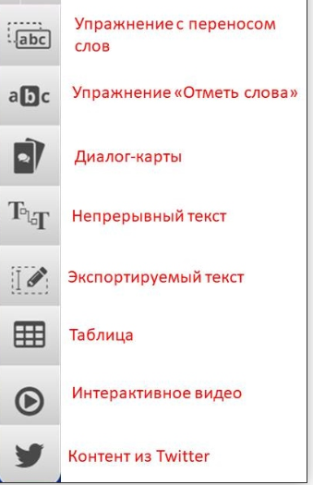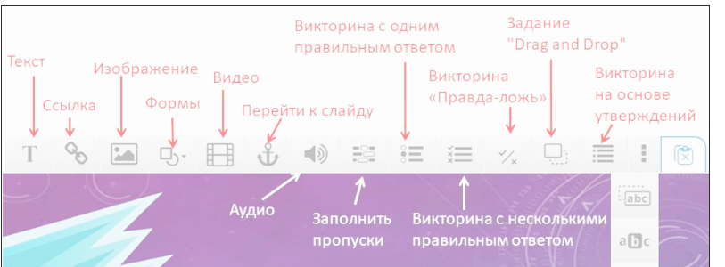

После создания интерактивного контента оно сразу становится доступным для просмотра.
Созданный образовательный ресурс, можно загрузить на личный сайт или в систему ДО.
Для того чтобы загрузить интерактивное задание в электронный учебный курс на сайте дистанционного обучения необходимо:
- Скачать интерактивное задание в виде SCORM-пакета
- Перейти на сайт дистанционного обучения. В нужном электроном учебном курсе выбрать функцию «Добавить элемент или ресурс».и выбрать тип ресурса «Пакет SCORM».
- Заполнить карточку материала (все пункты, отмеченные «*», обязательны к заполнению). Нажать активную кнопку «Создать».
- Нажать на кнопку «Загрузить приложение», появляется активное окно, в котором нажимаем «Выбрать .zip», выбираем нужный SCORM-пакет и нажимаем «Сохранить».
На внедрении интерактивного ресурса я подробно останавливаться не буду.
А теперь хочу продемонстрировать вам ЭОР, созданные мною с помощью УДОБА.
Это интерактивные лекции, созданные с помощью разных типов: Презентация курса и Колонка. Это интерактивный ресурс для проведения рефлексии, созданный на основе шаблона Drag and Drop. Интерактивный ресурс для проведения физминутки на основе конструкции Интерактивные области на изображении. Тест по теме «Технология подготовки текстовых документов». Созданные в этом сервисе ресурсы, я применяю на аудиторных занятиях с целью повышения мотивации к обучению, активизации познавательной деятельности, повышения инициативности у студентов и уровня комфортности.

- Физминутка
Коллеги, создание эффективного ЭОР требует длительного нахождения за компьютером, приводящее к профессиональным заболеваниям. Предлагаю вам выполнить комплекс упражнений для их профилактики.
1 упражнение поможет расслабить шейный отдел.
2 упражнение позволит размять плечевые суставы.
3 упражнение позволит снять напряжение с позвоночника.
4 упражнение позволит снять напряжение с кистей рук.
5 упражнение позволит снять мышечное напряжение и усталость ног.
В конце выполним комплекс упражнений для снятия зрительного напряжения.
А выполнять упражнения нам поможет, кстати ЭОР.

5. Практическая работа
Расслабились немного?
Пришло время применить полученные знания на практике и создать небольшую интерактивную презентацию сервиса «УДОБА».

Для выполнения практического задания вам потребуется инструкция по созданию интерактивной презентации, которая лежит у каждого из вас на столе и дополнительные материалы, такие как текст, которым будет наполнена презентация, картинки фона и логотипа сервиса «УДОБА». Дополнительные материалы размещены на рабочем столе компьютера в папке, которая так и называется Дополнительные материалы к семинару-практикуму. Если у вас появятся затруднения при выполнении практического задания, не стесняйтесь, зовите на помощь.

На выполнение отводится 25 минут. Кто справится раньше, может попробовать добавить еще какой-либо интерактивный элемент в презентацию.
Коллеги, время подошло к концу. Давайте сверимся с эталоном, и посмотрим все ли у вас получилось. При желании вы можете исправить недочеты.
Замечательно, все справились с поставленной задачей и создали интерактивную презентацию.

6. Рефлексивно-оценочный компонент
Уважаемые коллеги, сегодня вы вспомнили о понятиях электронного и цифрового образовательного ресурсов и ЦОР, познакомились с возможностями и инструментами онлайн-конструктора образовательных ресурсов «УДОБА» и научились создавать интерактивные презентации с его помощью. Это значит, что задачи, поставленные мною перед семинаром, были успешно выполнены, и соответственно достигнута общая обучающая цель нашего образовательного мероприятия.
А теперь, давайте вернемся к личной цели, которую мы так же сформулировали в начале семинара. Напомню, как звучит моя цель: Я ожидаю, что материал семинара-практикума, будет для участников не только интересным, но и станет ценным инструментом в их дальнейшей работе.
Чтобы понять достигнута ли моя цель, коллеги ответьте мне, пожалуйста, на 3 вопроса:
Материал семинара был интересным для Вас? А полезным? И контрольный вопрос: Будете ли вы его использовать в своей дальнейшей работе?
Хорошо, значит, я достигла своей цели.
А теперь возьмите, пожалуйста, флэш-карточку, на которой вы зафиксировали свою личную цель. Прочтите ее еще раз, проанализируйте достижение. Если цель достигнута, попрошу Вас, ее озвучить, а флеш-карточку прикрепить на магнитную доску. В случае, если цель оказалась недостижимой, попрошу просто озвучить ее.

7. Подведение итогов
Семинар-практикум подошел к логическому завершению. Надеюсь, что этот семинар - практикум был для вас полезен, и знания, умения полученные сегодня, вы будете использовать в своей дальнейшей профессиональной деятельности. А, сервис УДОБА поможет разнообразить ваши занятия и образовательные мероприятия, наполнить интересным образовательным контентом электронные учебные курсы.
Для оценки эффективности организации и проведения семинара-практикума, попрошу ответить на вопросы анкеты обратной связи. Ссылка на анкету закодирована в QR- коде, который вы видите на слайде.
Всем спасибо за работу, до свидания!

САМОАНАЛИЗ СЕМИНАРА-ПРАКТИКУМА

Выбор темы семинара-практикума обусловлен тем, что в современном российском образовании четко обозначены приоритеты информатизации общества. В связи с этим особую роль играет ИКТ-компетентность педагогов. Одним из требований к содержанию ИКТ-компетентности является владение методами создания собственного электронного дидактического материала.
Именно эти требования были положены в основу цели семинара-практикума, которая звучит так: «Совершенствование ИКТ - компетенции преподавателей в области создания электронных образовательных технологий».
Для достижения поставленной цели были определены следующие задачи:
- актуализировать знания о понятиях ЭОР и ЦОР;
- познакомить с возможностями и инструментами онлайн-конструктора «УДОБА» для создания электронных образовательных ресурсов;
- научить создавать интерактивный образовательный контент в онлайн-конструкторе «УДОБА»;
- способствовать развитию творческого мышления;
- содействовать воспитанию информационной культуры;
В ходе семинара-практикума мною были использованы ИКТ-технологии, здоровьесберегающие технологии, технология критического мышления, элементы игровых технологий. Каждая из технологий включала определенные методы и приемы, направленные на решение вышесказанных задач.
На организационном этапе использовала метод стимулирующего введения для создания положительного эмоционального настроя.
На Ориентировочно-мотивационном этапе мною была создана ситуация погружения в тему (прием ассоциаций); сформулирована общая обучающая цель, как итог данного семинара, а так же личная, для получения конструктивной обратной связи. Методы: беседа и демонстрация способствовали формированию положительной мотивации участников семинара.
На этапе актуализации опорных знаний, при помощи наводящих вопросов, создала ситуацию, направленную на осмысление участниками необходимости создания и применения ЭОР в образовательном процессе. Были актуализированы знания о понятиях ЭОР и ЦОР.
Этап изучения нового материала, способов деятельности был направлен на подготовку участников к практической части. Мною была обозначена задача «Познакомить с возможностями и инструментами онлайн-конструктора «УДОБА» для создания электронных образовательных ресурсов». Усвоение новых знаний проходило в форме рассказа с элементами лекции и демонстрации возможностей и инструментов сервиса «УДОБА».
По окончании этого этапа была проведена Физическая пауза для снятия физического напряжения и усталости. Помимо этого, участники освоили комплекс упражнений для профилактики профессиональных заболеваний, с помощью демонстрации ЭОР.
Этап Закрепления знаний, формирование умений был нацелен на усвоение темы семинара, овладение практическими умениями, в соответствии с её содержанием. Для закрепления новых знаний участники выполнили практическую работу с помощью инструкции и сравнили с эталоном. Основные методы этого этапа: инструктаж, практическая работа, организационная формы работы - индивидуальная.
На этапе рефлексии происходило сопоставление достигнутого результата с поставленными задачами; в том числе, и анализ достижения личной цели.
На мой взгляд, все этапы семинара-практикума были взаимосвязаны и взаимообусловлены, подчинены заданной теме и общей цели.
При отборе содержания для семинара-практикума опиралась на обще дидактические принципы, такие, как наглядность, доступность, научность, сознательность
Считаю, что задачи, поставленные в начале семинара-практикума решены, цель достигнута.

ИНСТРУКЦИЯ ПО СОЗДАНИЮ ИНТЕРАКТИВНОЙ ПРЕЗЕНТАЦИИ

В ОНЛАЙН-КОНСТРУКТОРЕ «УДОБА»

ВХОД

Любым удобным для вас способом перейдите на сайт https://udoba.org/.

РЕГИСТРАЦИЯ

На стартовой странице сервиса нажмите кнопку Создать пользователя (рисунок 1).

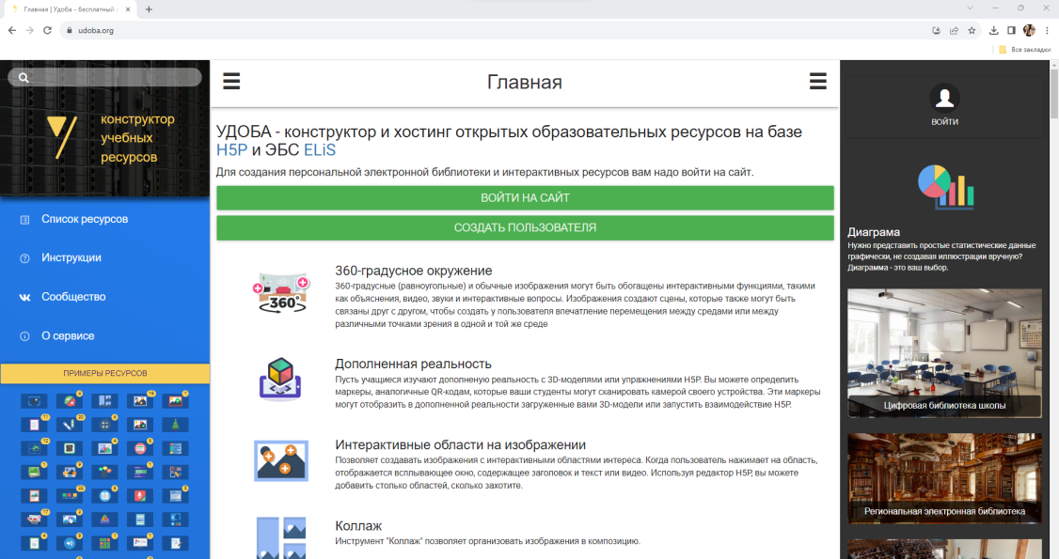

Рисунок 1 – Главная страница конструктора Удоба

Заполните предложенную форму и нажмите кнопку Регистрация (рисунок 2).

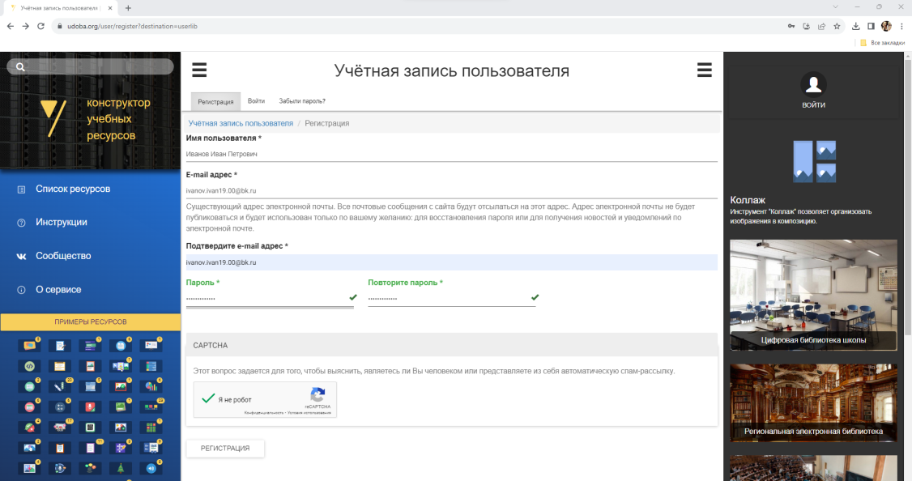

Рисунок 2 – Форма регистрации

На открывшейся странице нажмите кнопку Создать библиотеку (рисунок 3).

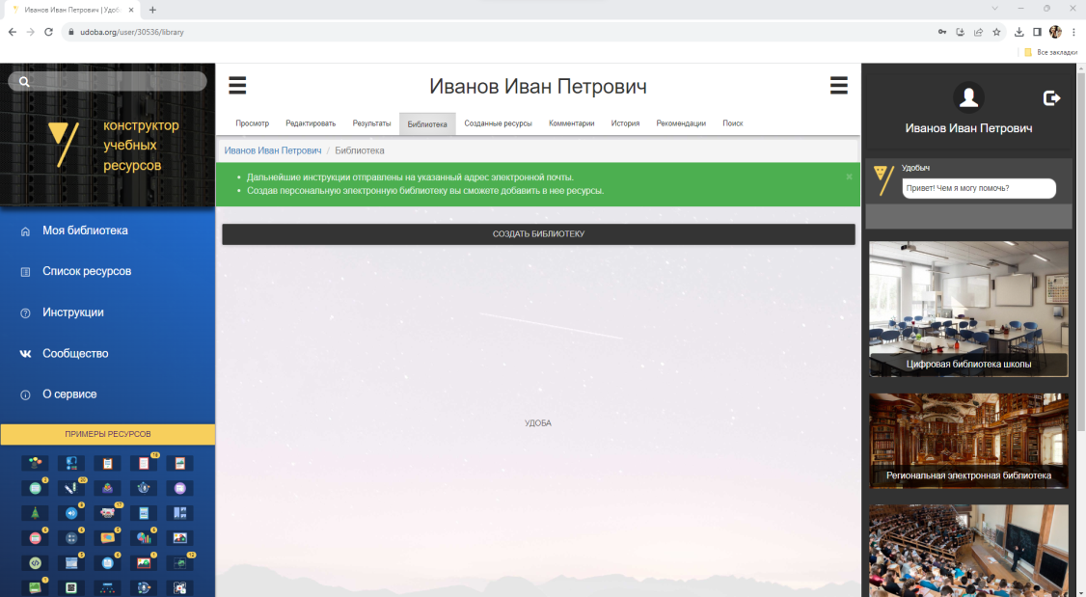

Рисунок 3 – Создание библиотеки пользователя

- СОЗДАНИЕ И НАПОЛНЕНИЕ КОНТЕНТОМ ИНТЕРАКТИВНОЙ ПРЕЗЕНТАЦИИ

  - Создание презентации.

    - В открывшейся библиотеке нажмите на кнопку Добавить (рисунок 4).

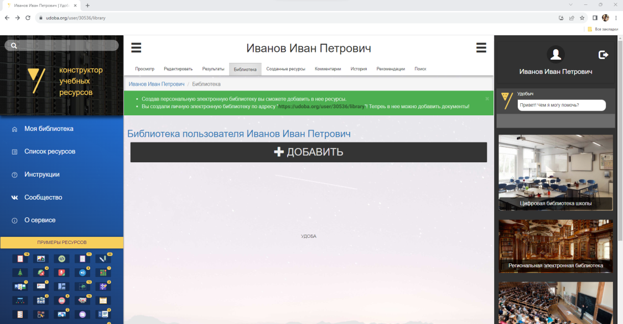

Рисунок 4 – Добавление ресурса

    - На следующем этапе выберите тип ресурса Интерактивный контент (рисунок 5).

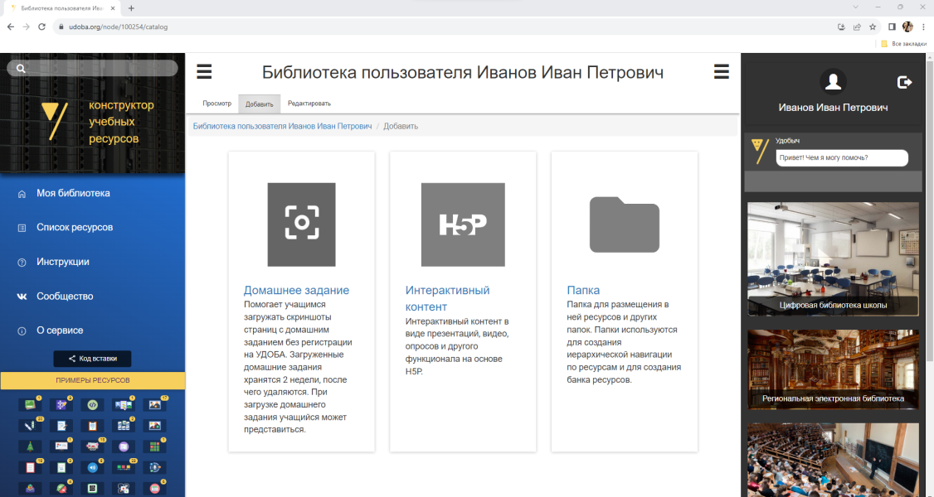

Рисунок 5 – Выбор типа ресурса

    - Далее выберите тип интерактивного материала Презентация курса (рисунок 6).
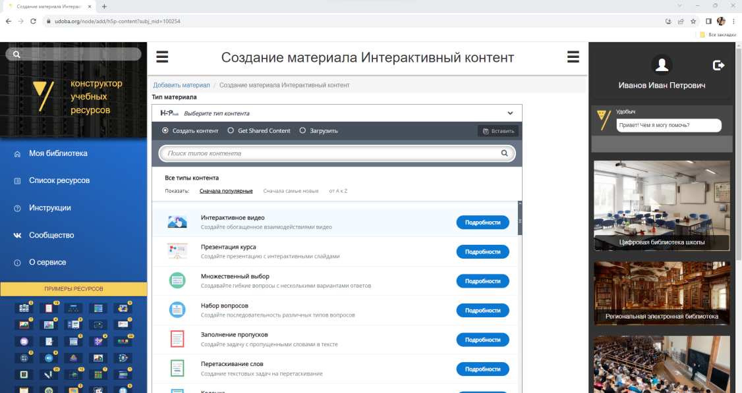

Рисунок 6 – Выбор типа интерактивного материала

    - На открывшейся странице в поле Заголовок введите текст Презентация сервиса Удоба (рисунок 7).

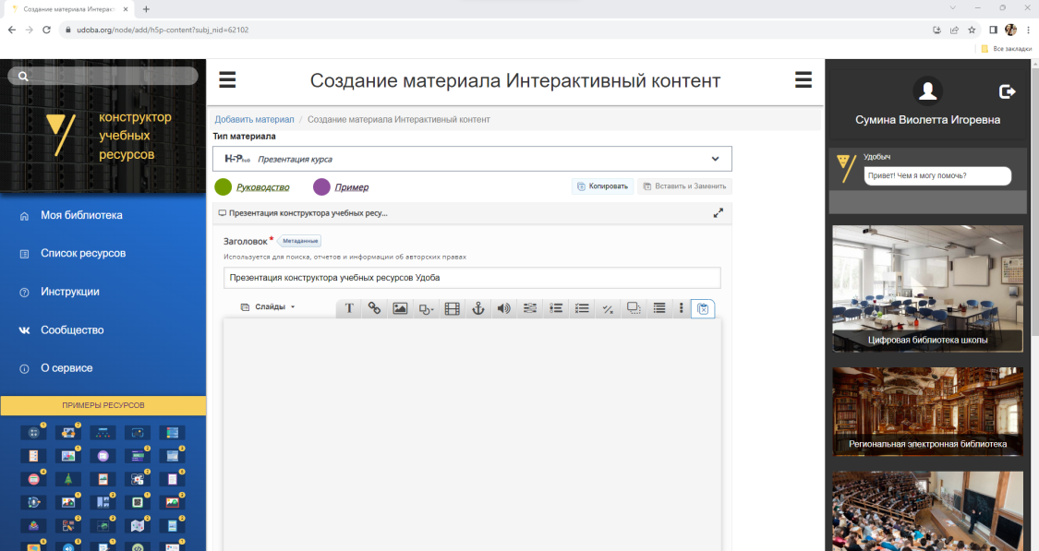

Рисунок 7 – Ввод метаданных

  - Добавление фона.
    - На нижней панели инструментов щелкните по кнопке Фон слайда.
    - На появившейся сбоку панели нажмите кнопку + Добавить (рисунок 8).

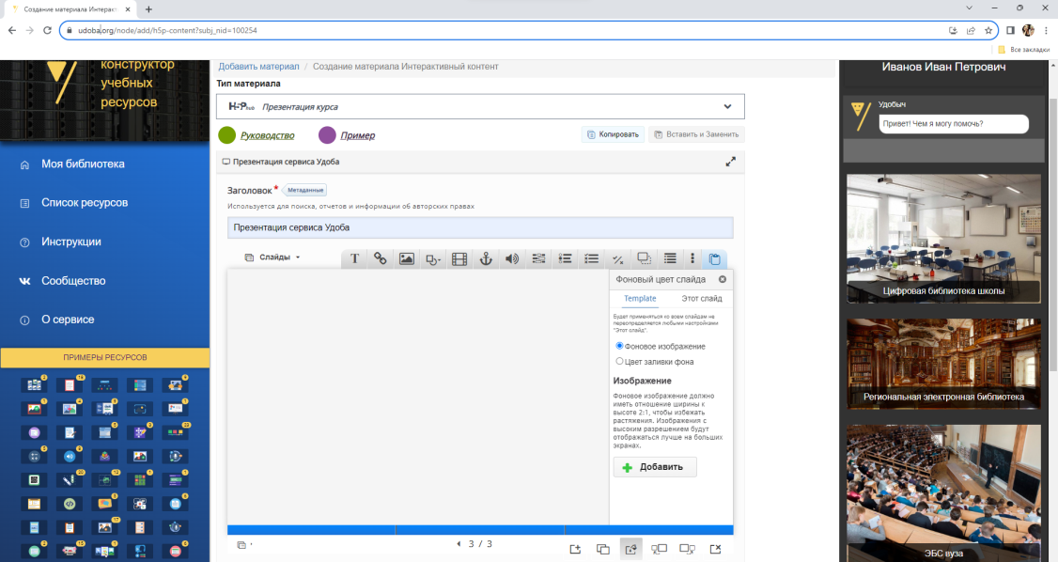
2
1

Рисунок 8 – Добавление изображения для фона презентации

    - В открывшемся диалоговом окне укажите путь к файлу Фон для презентации, находящемуся на рабочем столе в папке Материалы к семинару - практикуму (рисунок 9).
    - Нажмите кнопку Открыть. Фон будет добавлен.

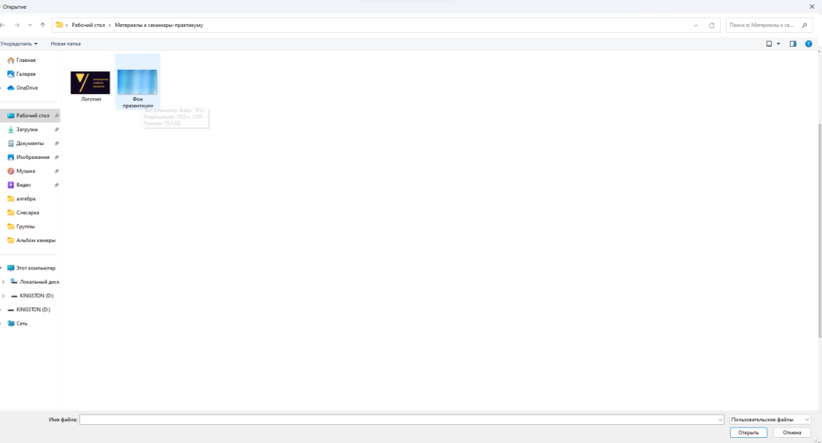

Рисунок 9 – Загрузка изображения для фона

    - Закройте панель настроек фона, нажав на .

  - Добавление Логотипа.

    - На верхней панели инструментов щелкните по кнопке  Image (рисунок 10).

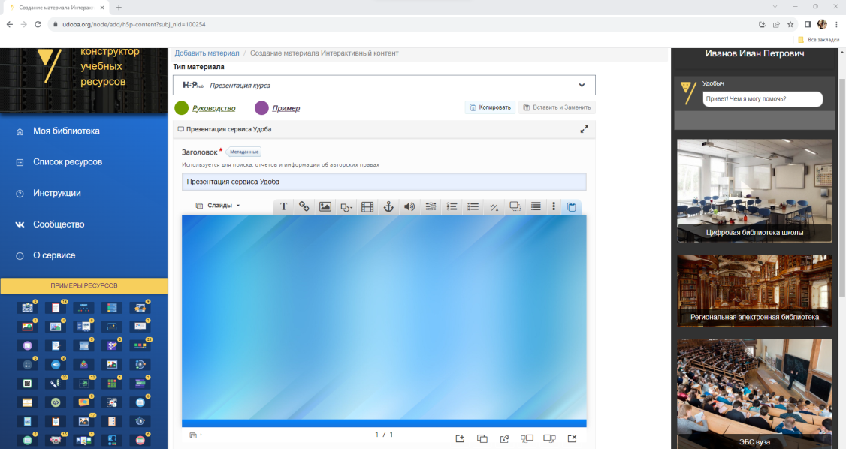

Рисунок 10 – Добавление изображения на слайд

    - В открывшемся окне заполните поле Альтернативный текст, введя текст Логотип (рисунок 11).

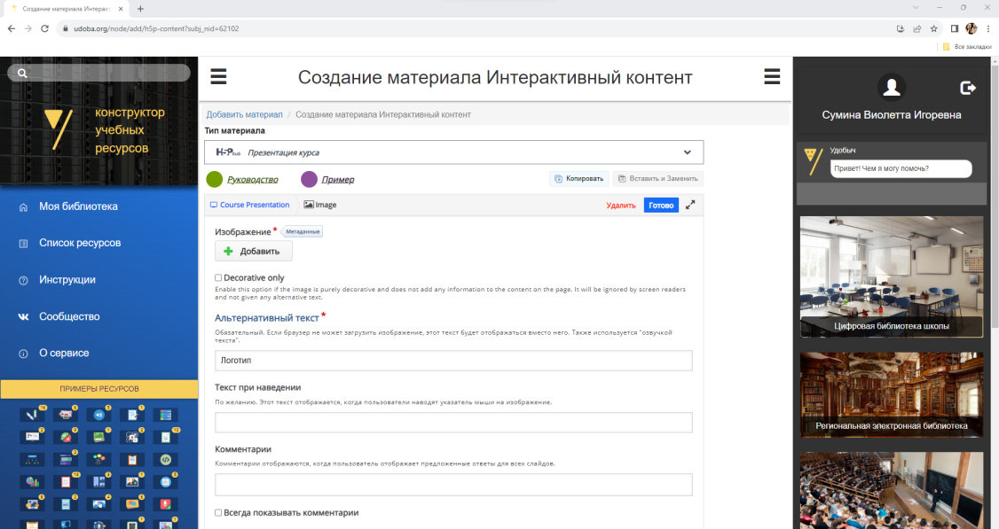

Рисунок 11 – Настройка параметров изображения

    - Нажмите кнопку + Добавить, далее укажите путь к файлу Логотип, находящемуся на рабочем столе в папке Материалы к семинару-практикуму.
    - После добавления изображения нажмите кнопку Готово.
    - Разместите логотип в верхнем левом углу (рисунок 12).

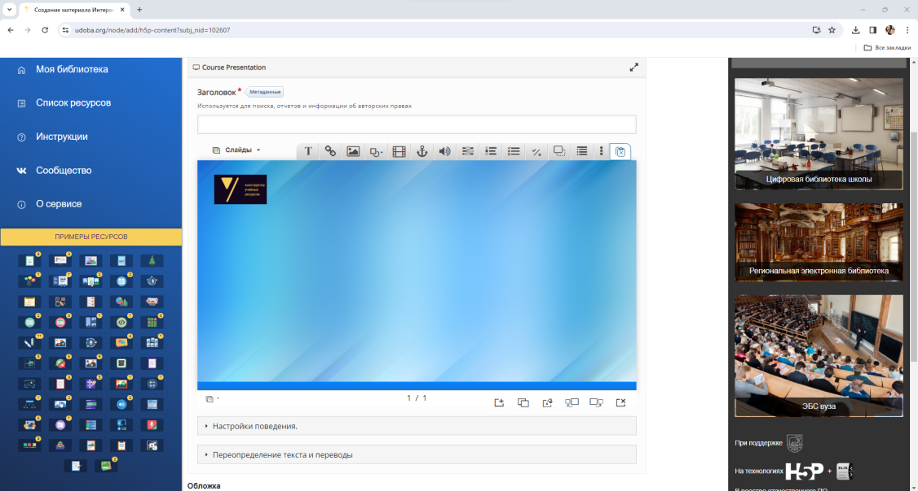

Рисунок 12 – Размещение изображения на слайде

  - Добавление заголовка презентации.

    - В папке Материалы к семинару - практикуму откройте файл Текст презентации. Скопируйте заголовок для первого слайда.
    - На верхней панели инструментов щелкните по кнопке Text .
    - На странице настроек текста, с помощью комбинации клавиш Ctr+V вставьте скопированный заголовок в поле Текст.
    - Отформатируйте текст (предварительно выделив его), применив следующие параметры: форматирование – Заголовок 3, размер шрифта – 162.5%, начертание – полужирное, выравнивание – по центру, цвет – яркий серебристый.
    - Нажмите кнопку Готово.

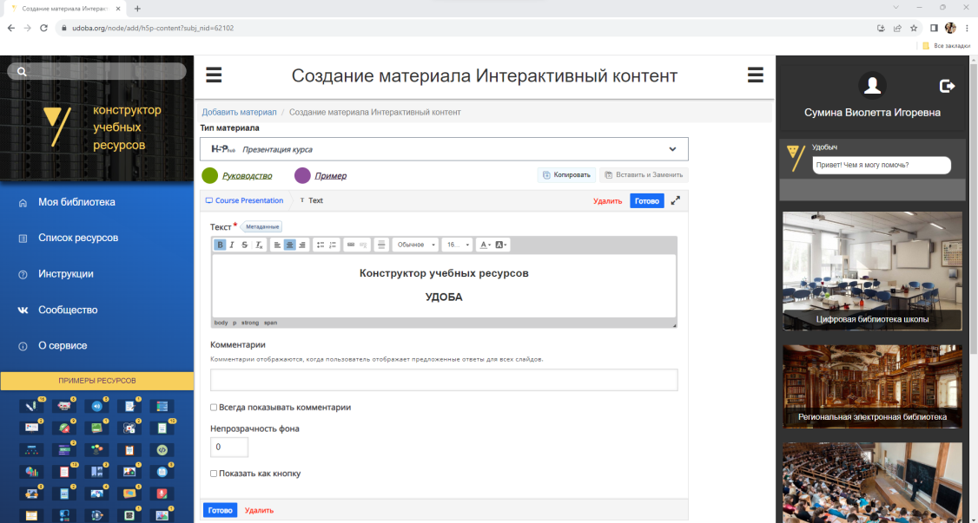

Рисунок 13 – Настройка параметров текста

    - Разместите текстовый блок по центру и настройте его ширину (рисунок 13).

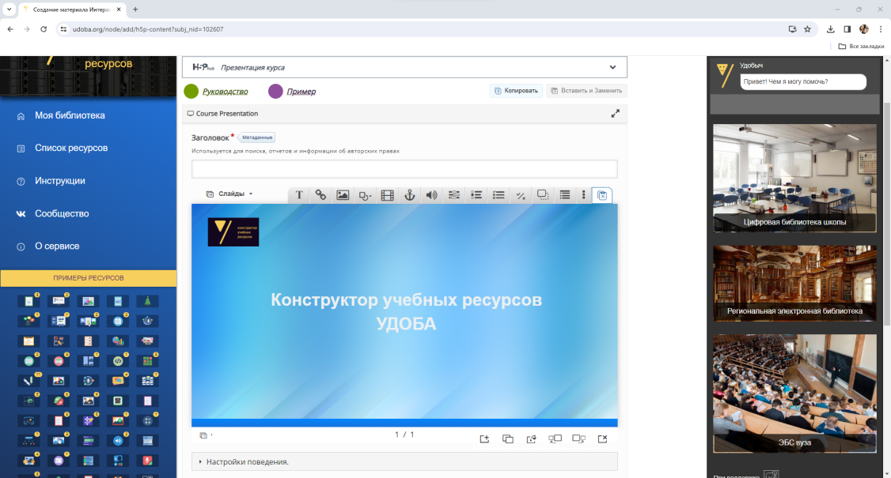

Рисунок 14 – Размещение текстового блока на слайде

  - Добавление нового слайда.

    - На нижней панели инструментов щелкните по кнопке Добавить новый слайд.

  - Добавление контента на слайд.

    - С помощью инструмента , добавьте из фала Текст презентации сначала заголовок для 2 слайда, а затем и текстовый блок.
    - Отформатируйте в соответствии с параметрами: форматирование – обычное, размер шрифта – 150%, начертание – полужирное, выравнивание – по центру, цвет – яркий серебристый,
Текст: форматирование – обычное, размер шрифта – 112%, цвет - черный, выравнивание – по левому краю.
    - Растяните текстовые блоки до нужных размеров и разместите на странице (рисунок 15).

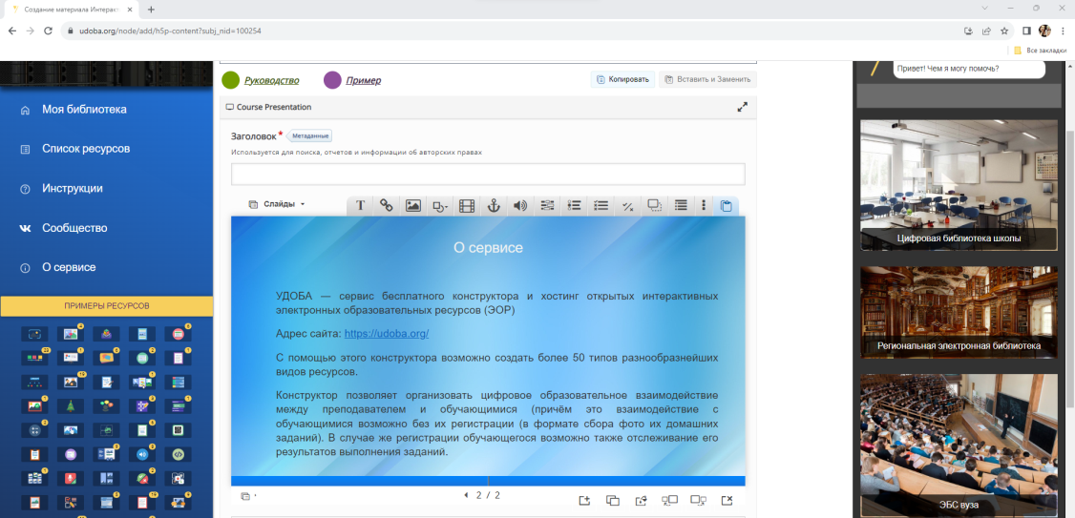

Рисунок 15 – Добавление контента на слайд

  - Аналогично п.3.7 – 3.8 создайте и наполните контентом слайды 3 – 5.

- ДОБАВЛЕНИЕ ИНТЕРАКТИВНЫХ ЭЛЕМЕНТОВ.

4.1. Заполнение пропусков.

4.1.1. Создайте новый слайд (он должен быть шестым по счету).
4.1.2. На верхней панели инструментов щелкните по кнопке Fill in the blanks/ Заполните пропуски.
4.1.3. В поле Заголовок введите название интерактивного элемента Задание на закрепление материала №1.
4.1.4. При желании измените описание задания.
4.1.5. В поле Текстовые блоки вставьте текст, предназначенный для размещения на 6-м слайде из файла Текст презентации (рисунок 16).
4.1.6. Впереди и позади правильных слов проставлен символ (*). При желании замените их.

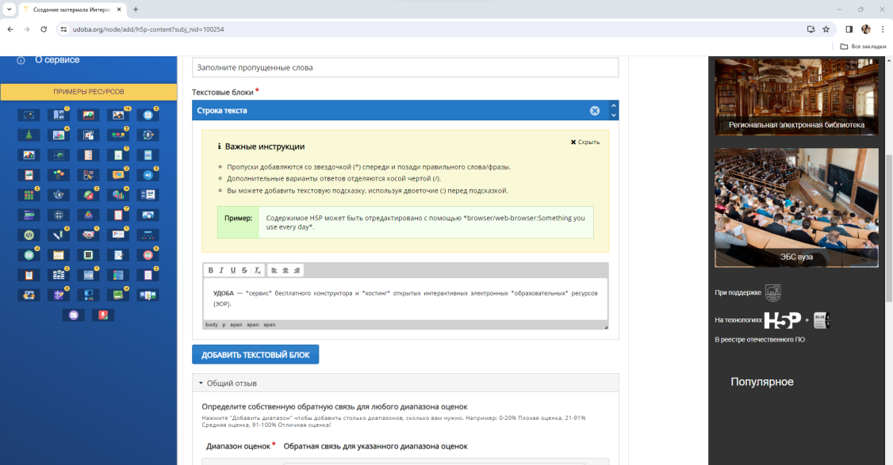

Рисунок 16 – Настройка параметров интерактивного элемента Fill in the Blanks

4.1.6. Выполните настройки выполнения интерактивного элемента, для этого раскройте список Настройка поведения. Снимите «галочку» с параметров Включить кнопку "Повторить" и С учетом регистра (рисунок 17).

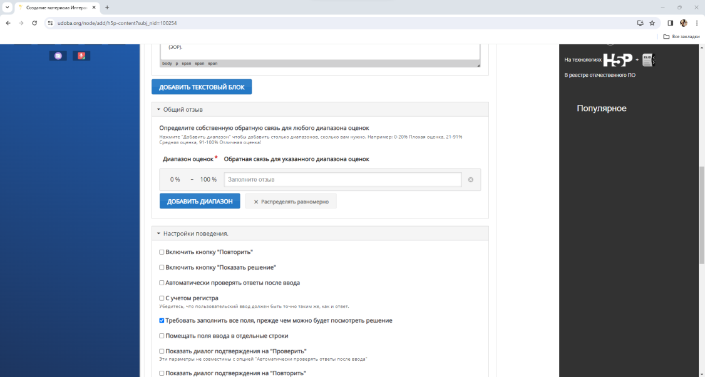

Рисунок 17 – Настройка параметров интерактивного элемента Fill in the Blanks

4.1.7. Прокрутите мышью вниз и нажмите кнопку Готово.
4.1.8. Растяните блок до нужных размеров и разместите на странице (рисунок 18).

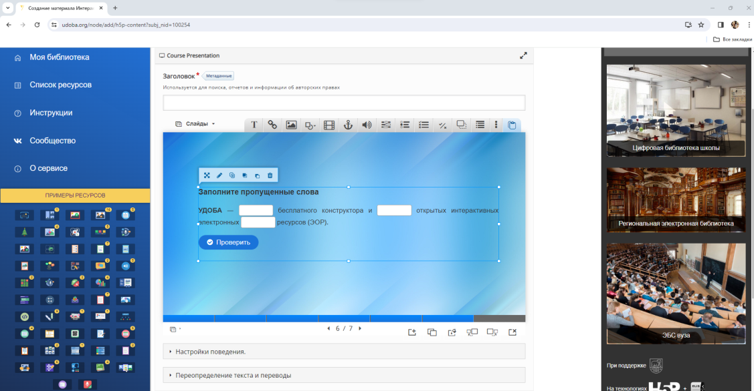

Рисунок 18 – Размещение интерактивного элемента Fill in the Blanks на слайде

4.2. Викторина с одним вариантом ответа.

4.2.1. Создайте новый слайд.
4.2.2. На верхней панели инструментов щелкните по кнопке Single Choice Set/ Набор для одного выбора.
4.2.3. В поле Заголовок введите название интерактивного элемента Задание на закрепление материала №2.
    - В поле Вопрос вставьте текст вопроса, предназначенный для размещения на 7 слайде из файла Текст презентации.
    - Варианты ответов так же вставьте из файла Текст презентации (рисунок 19).

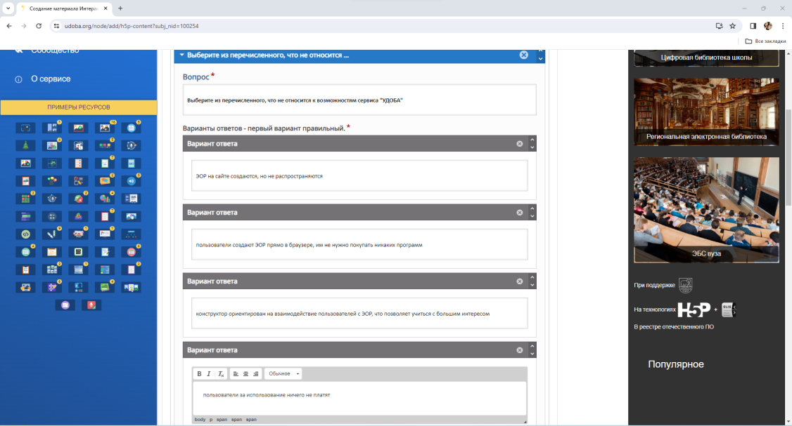

Рисунок 19 – Настройка параметров интерактивного элемента Single Choice Set

    - Выполните настройки выполнения, для этого раскройте группу Настройка поведения. Снимите «галочку» с параметров Включить кнопку повтора и Включить кнопку показа решения (рисунок 20).

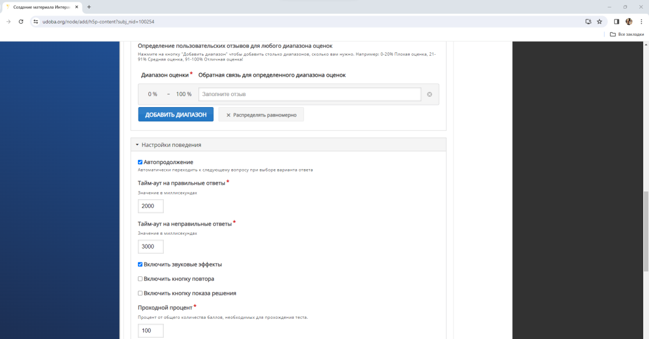

Рисунок 20 – Настройка параметров интерактивного элемента Single Choice Set

4.2.7. Прокрутите мышью вниз и нажмите кнопку Готово.
4.2.8. Растяните текстовый блок до нужных размеров и разместите на странице (рисунок 21).
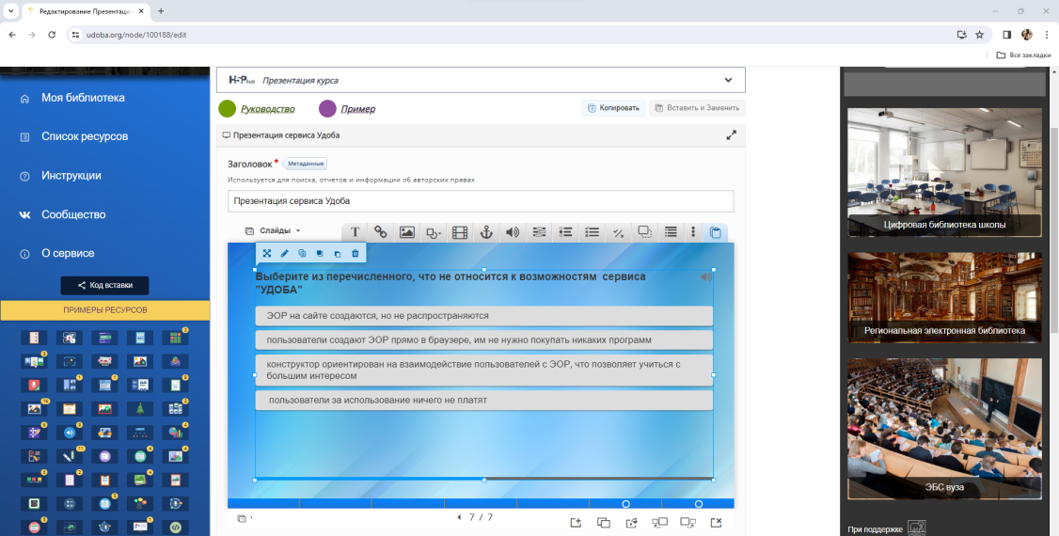

Рисунок 21 – Размещение интерактивного элемента Single Choice Set

- НАСТРОЙКА ПРЕЗЕНТАЦИИ.

5.1. Прокрутите мышью вниз, раскройте группу Настройка поведения.
5.2. Из раскрывающихся списков Переопределить кнопку "Показать решение" и Переопределить кнопку "Повторить" выберите пункт Включена (рисунок 22).

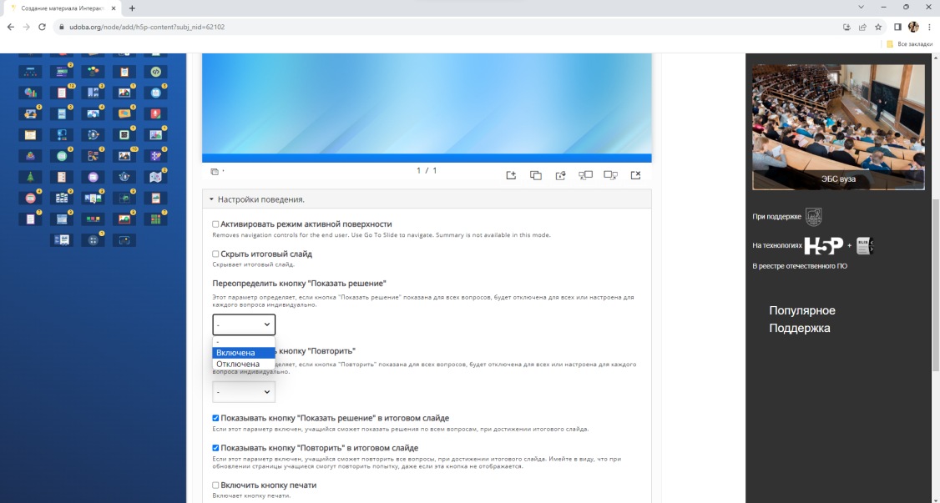

Рисунок 22 – Настройка общих параметров презентации

  - При желании выполните настройки других параметров.
  - Прокрутите мышью вниз и нажмите кнопку Сохранить (рисунок 23).
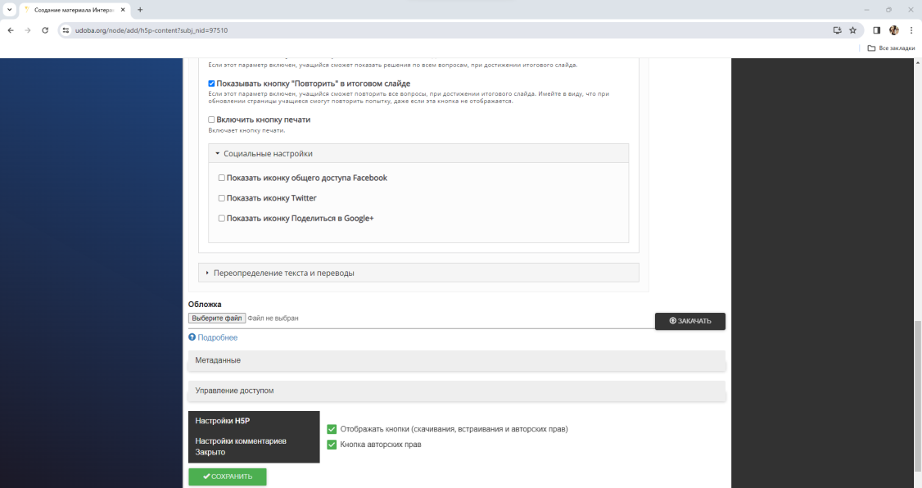

Рисунок 23 – Сохранение презентации

- ПРОСМОТР ПРЕЗЕНТАЦИИ

  - После сохранения выполните просмотр презентации. Для перехода к следующему слайду воспользуйтесь элементом (рисунок 24).

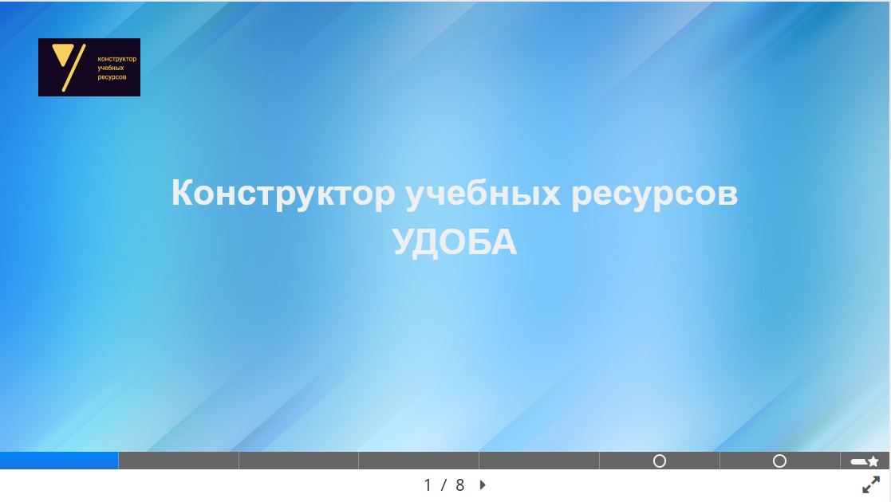

Рисунок 24 – Просмотр интерактивной презентации

  - Проверьте работу интерактивных элементов (они помечены ). В задании №1 вставьте в пустые поля слова: сервис, хостинг, образовательных. В задании №2 выберите правильный вариант: ЭОР на сайте создаются, но не распространяются.
  - Перейдите на последний слайд (8-й по счету), где будут выведены результаты выполнения интерактивных элементов (рисунок 25).

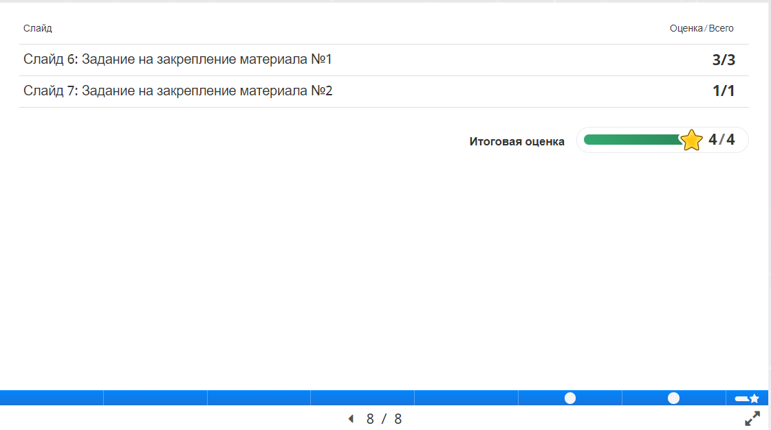

Рисунок 25 – Слайд результатов выполнения интерактивных элементов
СПИСОК ИСПОЛЬЗОВАННЫХ ИСТОЧНИКОВ
- ГОСТ Р 52653-2006. Информационно-коммуникационные технологии в образовании Термины и определения: утвержден и введен в действие Федеральным агентством по техническому регулированию и метрологии: дата введения 27.12.2006 / Отраслевой специализированный ресурсный центр регистрации, стандартизации и сертификации информационных ресурсов системы образования. – Москва, 2006.
- Байбородова, Л. В. Трансформация дидактических принципов в условиях цифровизации образования / Л. В. Байбородова, Н. В. Тамарская. – Текст: непосредственный // Педагогика. – 2020 – № 7 – С. 22–30. – Библиогр.: с. 28.– ISSN 0869-561X.
- Федорова, С.В. Информационные образовательные ресурсы. – [Электронный ресурс]. – URL: https://www.sites.google.com/site/elobrasres/home.
- Якушина, Е.В. Электронно-образовательные ресурсы: актуальные вопросы и ответы //Вопросы Интернет образования № 97. – [Электронный ресурс]. – URL: http://vio.uchim.info/Vio_97/cd_site/articles/art_3_2.htm.

